**关于“课堂七个充满”及课堂模式命名的思考**

语文组 袁四零

作为学校“行”文化的一部分，课堂教学文化“七个充满”体现的是我们学校新的价值观，孟校长针对我们学校课堂现状提出“七个充满”，即一种价值导向，这样的课堂生态必然是一种充满生机，生动活泼的，“七个充满”打破了传统课堂中沉闷、乏力、无味的状态，是我们下一步努力的方向。

从逻辑关系上来说，充满“问题”、“思考”、“想象”、“探究”是一个层面，它主要指向的是教学设计，对我们的教学预设提出了更高的要求，预设的“问题”要有层次，少提记忆性问题，解释性问题的量要有度，增加探究性问题，这样教学实践中才能充满“思考”“想象”“探究”。“竞争”“赞赏”是课堂操作层面的问题，是学生的活动和教学的点评。前面两个层面做好了，才能说“智慧”。

从咬文嚼字的角度来说，“充满”一词好似有逻辑上的问题，因为课堂教学讲究“留白”，“充满”是否会陷于“满堂问”“满堂探”“满堂赞”等的怪圈。课堂教学其实是内容决定形式，形式也具有反作用。每一个学科具体的学科特点和教学内容决定其教学形式的侧重点不同，它必然是百花齐放的。“七个充满”实质是“七个导向”，我们要大力提倡这“七个导向”。

关于课堂模式的命名问题，别人用“思悟”，我们用“研悟”还是其它，我感觉到我们要跳出这个思维，另起炉灶。我们学校大力倡导“行”的文化，理论基础可以追溯到我们伟大的教育家陶行知先生，我们不妨从“行”字入手，“行思”“行知”“行悟”，也是一种选项。

以上为一家之言，不妥不当之处，敬请谅解！

数学组 叶建华

充满问题，充满思考，充满想象，充满探究，充满竞争，充满赞赏，充满智慧

孟校长提出的课堂上的七个充满，它们之间是相互联系，层层递进，一脉相承的，构筑了一节有意义的课，正是提出了一节好课的标准。理解这七个充满，首先要弄清七个充满的主语。

充满问题：对老师的备课提出更高的要求，教师在备课中应该设计一些学生发展区域的问题链。问题的设计应该环环相扣，好的问题设计应该是有利于教学目标的达成。

充满思考：教师提出的问题不是学生简单回答是，不是这样的结果。这些问题的设计是无效的，毫无实际意义的，正如史校长提出的上一节有思维流量的课。学生的思考一定要有深度和广度，一定是向着课堂目标渐渐达成的。

充满想象：我的理解是学生课堂上敢于对知识的纵向和横向进行比较，类比，联想，猜想，归纳得出一般的结论。充满想象是培养学生思维方式的一种很重要的手段，学生敢于想象，思维才会发散。

充满探究：合作探究是一堂好课不可或缺的部分，探究才会有新发现，探究才会有质疑，探究才会激发学生的内驱力，探究才会让学生越来越明白。

充满竞争：前面的教学活动自然过渡到课堂上学生争先恐后的发言，竞争。学生把自己的想法表达出来。

充满赞赏：教师要对学生的表达有欣赏，有点评。句句话语应该饱含对学生的肯定和信任。

充满智慧:教师要有驾驭课堂的能力。教师能否给出学生满意的答案，是学生最期待的。

七个充满是否在课堂上落实，直接关系着这节课是否丰富(课堂多样化）丰盛（课堂是否有亮点）丰满（课堂的主题环节是否完美）丰实（课堂是否完成了学习目标）丰收（学生是否有所收获）

**课堂七智慧有感**

英语组 王晓霞

一节好课应该迸发出师生思想的火花，闪耀着师生智慧的光芒。

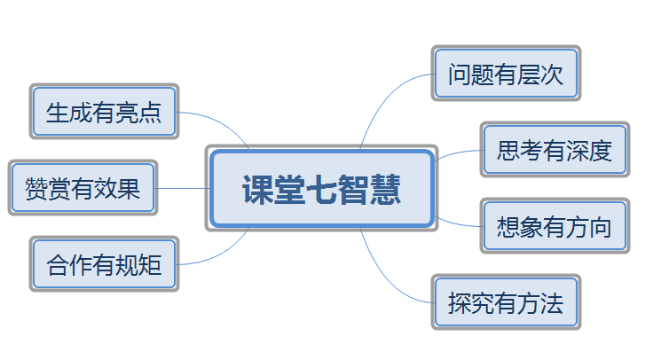

1、问题有层次

学习的过程是由浅入深的渐进过程，教师在课堂上提问的问题也应该由浅入深、由表及里、由此及彼。英语课堂采用的task based language teaching method（任务教学法）中环环相扣的教学任务很大程度上要依托教师设置的层层问题一一完成。

1. 思考有深度

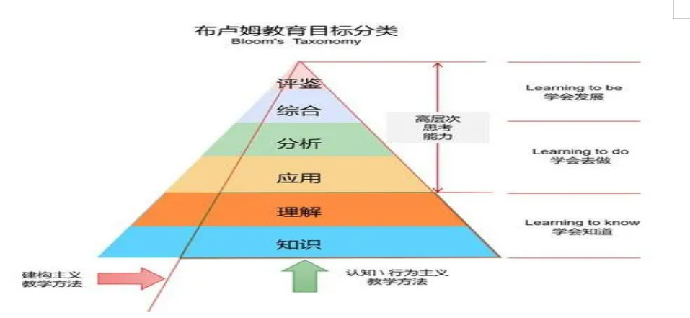

依据布鲁姆教育目标分类图中所示，学生的学习过程包含了学会知道---学会去做---学会发展三个阶段，在这三个阶段中学生的思维也从低阶向高阶发展。要想达到第三个教育目标，对学生思考能力的培养就要达到相应的深度。教师要引领学生在接受知识理解知识的基础上去应用、分析、综合和评鉴所学知识。

1. 想象有方向

虽然我们鼓励学生展开想象的翅膀在知识的天空中自由翱翔，但是天马行空、信马由缰式的想象就像没有方向的小鸟一样很难到达成功的彼岸。

1. 探究有方法

课堂探究活动的设计是一门学问，它收到很多因素的限制，学生的现有水平，探究方法的指导，探究内容的取舍，探究情境的创设等等因素都直接影响到探究的效果。

1. 合作有规矩

没有规矩不成方圆。从小组成员的构成，任务的分配，合作的流程到评价的机制都要有规矩。如果没有规矩进行约束和控制，整个课堂就会乱成一团。

1. 赞赏有效果

对学生的鼓励和赞赏要采用适当的形式，把握准确的度，不能顾此失彼，激励了一个打击了一片，得不偿失。

1. 生成有亮点

课程专家叶澜教授曾做过这样的论述：“课堂应是向未知方向挺进的旅程，随时都有可能发现意外的通道和美丽的风景。”教师要做一个美的发现者，善于在平凡中找出不平凡，不明显中发现闪光点，巧妙激发，精心引领催化课堂生成。

**智慧课堂中的教与学**

物理组 李新强

5月5日

一、教师的教

1、教什么？学生自学能学会的不教；教了学生也学不会的不教；超纲的内容不教。这就要求老师要充分的备课，深入的研究高考，能够对教学内容有清晰的把握。那么课堂教什么？学生自学，合作学习不能彻底弄清楚来龙去脉的知识要教；学习方法和习惯要教；对人生对美好未来的理想要引导。

2、怎么教？传统的教学活动以教师为主，知识讲解是课堂的主导思想，已经让学生失去的学习的动力。新的教学模式需要让学生动起来，通过设置活动，让学生主动参与到课堂中，成为学习的主体。多媒体的辅助应用，是要提高对课堂把握准确性和高效性，能够让文本内容更加形象化，让抽象的内容可视化，既能增添学生学习的乐趣又能降低学习的难度，从而提升学生学习的兴趣。

3、教会了没有？对教学内容的反馈有课堂反馈和课下反馈。课堂上我们以提问，演板，作品展示等方式进行，而智慧课堂反馈的及时性准确性是一个很好的载体；课下以作业和测验方式进行，重在规范和及时反馈。要以有针对性的内容来考查学生对知识的认知情况，从知识掌握、方法提炼和规范书写习惯等方面来提升学生对所学知识的应用能力。

二、学生的学

学生的学主要在课前、课中和课后。课前预习重在习惯培养，有提示，有要求。课中学习重在课堂参与和重点突出，学生参与的深度和广度直接影响到班级学生的优秀率和分化情况。课后作业不在多而在有效，题目有效，讲评有效，学生能够清楚的知道通过这些作业的完成，自己那些知识或者方法提升了，而不是每天匆匆忙忙把写作业当成必须完成的任务，任务完成就万事大吉了。所以，作业不能太满，既给了学生规范书写的时间，也给了总结提升的空间。

5月8日

会后反思：在日常教学的七个充满中，充满赞赏和充满合作应该属于第一梯队，属于教学和学习习惯培养；充满问题、充满思考和充满探究属于第二个梯队，实现难度要更大一些，这需要老师对学科内容进行精心设计，把传统的知识教学转换成问题探究，让学生在问题的解决中提升自己的知识运用能力；而充满想象和充满智慧应该属于第三梯队，实现难度最大，应该是超出学科知识教学的范畴，上升到育人层面，是我们追求的目标。

**关于“课堂七充满”的一点认识**

化学组 王锟

孟校长提出的“课堂七充满”即：充满问题、充满思考、充满想象、充满探究、充满合作、充满赞赏、充满智慧。在化学组组内公开课评课和高一年级期中考试质量分析会上多个场合孟校长都进行了解读，每听讲一次都有一次新的理解。我认为“课堂七充满”给我们展现了课堂的美好愿景，也是我们每一个教育人追求的方向，理想的教育教学应该是：校园是多彩美丽的，是充满吸引力的；课堂是让人期待的，让人享受的、留恋的；教师是幸福的，让人羡慕的、尊敬的；学生是快乐的，是充实的、充满成就和收获的。

我思考较多的课堂充满合作这个方面，充满合作是师生和谐、生生和谐、班级和谐的真是写照，也是课堂学习专注度，班级学习风气的真实呈现。前苏联教育家巴班斯基说：“教学过程不仅需要教师的活动，而且需要学生活动，如果学生没有一定程度上的活动，教学的最优化是不可思议的。”

我认为一方面是设置教学和学习目标尽量多元化、具体化。课堂中既要有学生知识的学习，也要有学生素养的发展，这也对教师的教学设计和实施提出了更高的要求，通过巧妙的课堂活动设计让学生思考起来、行动起来。二是教学形式多样化。比如根据各个班级学生特点安排个别学生讲解，采用小组讨论合作，实验探究等教学形式，让课堂教学形式变得活泼多样。比如我们经常采用的小组合作学习有助于学生参与课堂活动，有助于师生之间以及学生与学生之间的交流，合作学习既培养学生的口头表达能力，又培养他们的良好的思维习惯，有效进行小组合作能激发学生的学习积极性，让每个学生都行动起来。这样就能有效做到教学活动实施、学生自主学习、团队协作发展的有机结合。

**关于课堂“七充满”的一些思考**

生物组 胡华伟

课堂“七充满”即：充满问题、充满思考、充满想象、充满探究、充满合作、充满赞赏、充满智慧，我认为充满问题是课堂的核心，充满智慧是课堂的精髓。

心理学家布鲁纳说：“教学过程是一种提出问题和解决问题的持续不断的活动”。教师作为课堂的引导者，要恰到好处地设置有价值的问题，学生在学习过程中才能提出有挑战性和吸引性的问题。在这种充满问题的课堂中，背后体现的是教师和学生的思考与想象；问题是探究性学习的核心，充满问题的课堂才能充满探究，也就是充满探究的课堂、充满智慧的课堂。

课堂参与者主要是学生和教师，所以“问题”包括课前教师备课时问题的设计，课堂中启发引领学生思考；课中授课时学生、教师思维碰撞生成的新的问题；课后反思时思考本节课可能存在的问题。无论是问题设计、课堂生成问题，还是课后对本节课问题的思考，都与“思考”密切相连。思考之后才会有问题的产生，有问题之后又必然会思考去解决问题。而在思考的背后又少不了学生和教师的想象，包括教师引导学生想象、课堂预设想象、解决问题的方法想象等。

在课堂问题、思考、想象的背后体现的是学生和教师素养的提升。学生素养提升体现在逻辑思维方式的提升、交流沟通和语言表达能力的提升及探究创新能力的提升等；教师素养提升体现在组织管理能力的提升、自我管理与调控能力的提升和写作与表达能力的提升等。其中“课堂素养”与“课堂七充满”是相辅相成的，课堂的设计需要以课堂素养为引领，课堂呈现和生成最终以素养为体现。

**课堂七素养**

政治组 马俊梅

以孟校长为核心的校领导凝练出学校的特色文化：行文化。行文化分解在课堂上体现为课堂七素养：问题、思考、想象、探究、合作、 赞赏、实效。课堂七素养的目的是育人七行：培养人、成就人，这与新时代立德树人的教育根本任务相契合，也是达成学校的育人目标博文尚礼，成德达才的必然路径。教育要培养有理想、有本领、有担当的人，具体在学科中课堂上就是要培育具有学科核心素养的人。

问题：我认为问题意识是课堂的核心素养。教师，教书育人，过去我们更关注释疑解惑，而按照核心素养的要求，我们要培养学生的创新精神、批判性思维，培养走出书本，走进生活的人。课堂要让学生产生疑问、提出问题，然后去分析解决问题，即问题化学习。怎样的问题才能激发学生思维、引导学生积极思考呢？第一，问题要难易程度适中，富有启迪性。教师所提出的问题一定要有价值、有意义，使学生感到所提出的问题值得思考，愿意主动思考。尽量少提一些直接读课本上的内容就能回答的问题，最好提一些需要学生自己组织语言回答的问题；第二，问题指向性明确。学生知道思考的方向，需要解决的核心问题，讨论的主题。第三，问题的解答要有及时评价，同伴质疑、教师追问，师生互动。这些都需要教师的精心设计，没有预设的课是不负责任的课，没有生成的课是没有灵魂的课。

想象：情景式教学，课堂要有留白，给学生思考想象的机会，避免教师满堂灌，充分发挥学生的自主性。

探究：探究学习，主要看学生有无问题意识和问题能力；一节课中，学生提出的质疑越多越好，说明教师善于启发；教师回答不上来的问题越多越好，说明学生的探究有深度。

赞赏：赞赏是教育的基点，是教师教育情怀的最基本载体，是内心对学生定位的起点。有赞赏的课堂是有热情的，是满怀愉悦的，是眼中有光的，是教学相长的。

实效：我认为一堂课的最终落脚点应该是有效。问题，探究，活动等形式必须目标指向一致：促进学生的成长。

**有关课堂“七个充满”的思考**

历史组 钮亚军

孟校长结合我校课堂情况，进一步梳理和提炼出一个课堂要素——“七个充满”。“七个充满”即充满问题、充满思考、充满想象、充满竞争、充满赞赏、充满智慧。在昨天的研讨会上，把充满竞争改为了“充满合作”，也更体现团队精神。能不能把“充满”一词改为“关注”即老师作为课堂的总策划要关注课堂预设的问题和生成的问题、关注课堂实施是否给学生带来思考，到最后关注自己如何智慧的呈现出一节课，进而师道解惑。

而其在落实课堂中可以尝试以下几个方面：

1. 创设情境，让学生想参与。

根据学生的认知需求，结合对教材的整合提炼。设置情境，让学生置入课堂。

2.控制难度，让学生能参与。

有时候课堂的问题太简单学生不屑参与，太难无法参与。

3.对比激励，让学生想说话。

通过男女生对比，前后排对比。来激励学生的参与问题的讨论和思考。

1. 明确限制，让学生有限制。

有事的时候，我们会遇见有的学生乱说，瞎说，在活动的时候，给以基本的要求。

1. 关注生成，让学生乐讨论。

生成即是学生暴露出来的弱点，又是学生的容易混淆的点。关注生成即可以理清知识，又可以关注学生的情绪，让他们更好参与课堂，同时加强课堂的延伸。

1. 合理评价，让学生有成就。

老师既然作为课堂的主导地位，学生参与了课堂，就要给学生更多积极的反馈。这样会有一种课堂的延续。

1. 引导总结，形成知识框架。

最后一定总结提炼主题，这样形成思考。方便对本课加以整理，又方便对前后知识给以联系。

以上是自己一些不成熟的思考，但愿不影响大家的思路。

**“七个充满”在“学习可见的智慧课堂教学”中的落实**

地理组 张智建

智慧课堂，不仅技术手段上学生用了平板，教师用了白板，利用抢答功能、展示功能、统计功能、拍照上传等形式。更应该注重教师的课堂设计是不是独居匠心，通俗来说就是核心内容要有料，有包袱，导入能不能吸引学生、是不是合理自然、是不是简洁而又深刻，当然这个要求是很高的。这对老师的个人的基本功和应变能力、持续学习能力都是个考验。我们做不到每节课都达到这个要求，能不能一周、甚至一个月上这样的一节课 ，这样的教可以是教师智慧的教吧。这就需要我们把教育教学当成事业做了。学生智慧的学，关键是教学设计中学生的活动部分，学生思维的参与深度、活跃程度是否达到要求，学生能否提出新的问题，学生对课堂中的部分内容有没有强烈的心里反应，例如强烈的共鸣。从以上可以看出教学设计的优化是智慧课堂的核心，教师是教学活动的总导演。

总之，无论是教师智慧的教还是学生智慧的学都源于教师合理优化的教学设计。

**课堂七充满有感**

体育组 薛洋

课堂七充满：充满问题，充满思考，充满想象，充满探究，充满竞争（协作），充满赞赏，充满智慧

对于高中体育与健康课程来说，我是这样理解的：

充满问题和充满思考，这两者是相辅相成的。前者是后者的前提，后者是前者的延伸。问题提的好，契合本课的教学目标，并能够合理的进行思考，本课就成功一半。教师在课堂中要引领学生就本课学习技能的重难点中找到切入点，提出关键性的问题，激发学生就提出的问题进行多方位的思考，引导学生如何思考。这 对教师提出了很高的要求

充满想象和充满探究，这两者是围绕着充满思考来进行的。想象的过程就是思考，多方位深入的思考，就是探究的一种表现。在高中体育与健康课程中，技能的学习离不开想象力。举个例子，一个羽毛球的发球动作，除了需要大量的持球练习之外，更是需要在平静时在脑海中不断的重复动作来加深和领悟。某著名篮球巨星为了练习控球能力甚至在脑海中假想一个对手在防守自己来进行强化练习。

充满竞争（协作）和充满赞赏。竞争和协作是外在的方式，赞赏是情感碰撞的表现。

高中体育与健康几乎每节课都离不开竞争和协作。准备活动的相互拉伸，离不开协作；体操双杠动作的学习离不开保护协作；篮球的传切练习离不开协作；小型的对抗性比赛离不开竞争；课内的一些体育游戏也是竞争的一种体现。我们就是要在一次次的竞争与协作之中领悟体育精神，有胜利的喜悦，有队友的赞赏，也有失败的不甘和相互鼓励。

充满智慧，是说的整体。如果一堂课能做到这七个充满，就是一个充满智慧的课堂。

**对学校课堂七充满的思考**

艺术组 李国强

我认为充满智慧，充满问题，充满思考，充满想象，充满探究，充满竞争，充满赞赏，充满智慧七个充满是对教师设计一节智慧课堂的总体概括与指导。每个充满侧重点不同，为可以分为以下几个层面进行思考。

1、充满智慧、充满竞争（合作）主要指是课堂教学整节课教师与学生活动的思考与要求，教师在设计整节课堂教学时，要根据教材、课标、学情进行综合考虑，提前预判课堂出现的问题，要充满智慧充满思考；充满竞争（合作）是指学生在课堂学习过程中，生生之间、小组之间学习状态、课堂气氛、学习知识方法、思考问题等方面的状况描述，主要是对课堂中学生学习活动指导，既有竞争更要有充分的合作。

2、 充满问题，充满思考，充满想象应该体现在教学过程中，可以是一个问题，一篇文章，一首音乐等，也可以是整节课的学习过程。比如听一首《梅花三弄》可以先提出问题，分几段，每一段描写内容，整首曲子的感受，这样学生在聆听的过程中就会充满问题，充满思考，充满想象。

3、充满赞赏可以理解为教学评价中用的一种方式，对待学生的问题的回答，给与赞赏与赏识，增强学生学习的信心。

4、充满探究主要是对课后活动的指导，要有求真，研究的得精神，比如音乐课堂中蒙古音乐的赏析，由于时间有限。课堂中通过聆听只能总结蒙古音乐辽阔、悠长的大致特点，其实蒙古音乐和汉族音乐一样（每个省都不一样）都有地域特点，要想真正掌握蒙古音乐的特点，只有在教师的指导下进行探求。